Санкт-Петербургское Государственное бюджетное профессиональное

образовательное учреждение«Радиотехнический колледж»

199155, Санкт-Петербург, наб. реки Смоленки, д.1

Тел.: (812) 405-85-59 факс (812) 405-85-59 http://www.spb-rtk.ru, e-mail: [info@spb-rtk.ru](mailto:info@spb-rtk.ru)

_________________________________________________________________________________

**Отчет по учебной практике № 11**

по учебной практике

по профессиональному модулю ПМ.01

«Выполнение работ по проектированию сетевой инфраструктуры»

по программе подготовки специалистов среднего звена, специальности09.02.06 «Сетевое и системное администрирование»

сроки прохождения практике

«03» июня2019 г. по «21» июня 2019 г.

Смирнова Анна Михайловна

___________________________________________________________

(Ф.И.О.)

Руководитель практики:___________________________________________

(Ф.И.О.)

**«Проектирование базы данных»**

**Цель работы:** спроектировать базу данных для приложения

**Формируемые компетенции:** ПК 5.4 «Производить разработку модулей информационной системы в соответствии с техническим заданием», ПК 5.1 «Собирать исходные данные для разработки проектной документации на информационную систему»; ПК 5.2 «Разрабатывать проектную документацию на разработку информационной системы в соответствии с требованиями заказчика»

# Задачи:

1. Определить основные сущности базы данных. Для описание вы можете использовать [ER-диаграмму](https://www.lucidchart.com/pages/ru/erd-%D0%B4%D0%B8%D0%B0%D0%B3%D1%80%D0%B0%D0%BC%D0%BC%D0%B0) (можно так же почитать тут: [Построение реляционной структуры из ER-модели](https://habr.com/ru/post/50312/)). Или использовать текстовое описание. *Таблица «user»*

— *«id»: PK, int(11);*

* + *«username»: string(244), NotNull;*
  + *«password»: string(20), NotNull; храниться в виде хэша md5; Таблица «profile»*

— *«id»: PK, int(11);*

* + *«name»: string(244), NotNull;*
  + *«mname»: string(244), NotNull;*
  + *«user_id»: int(11), FK(user.id);*

Минимальное количество таблиц должно быть не менее 15. Обязательно продумайте, как вы будете хранить права пользователей. Очень вероятно, что на диаграмме у вас будет много связей «много-ко-многим» и «один-ко-многим» (вы можете вспомнить пройденный материал по [ссылке](http://jtest.ru/bazyi-dannyix/sql-dlya-nachinayushhix-chast-3.html). Так же есть большое количество объяснений на YouTube.

Таблицы, по возможности, должны быть приведены к [третьей нормальной форме](https://habr.com/ru/post/254773/).

Без приведения к нормальной форме будет очень сложно реализовывать систему в дальнейшем.

1. Реализовать базу данных. Для реализации вы можете использовать любую СУБД, выбранную ранее. Вы можете реализовать базу данных как в режиме консоли, так и с помощью графического интерфейса (phpMyAdmin, [dbforge](https://www.devart.com/ru/dbforge/mysql/), [MySQL Workbench,](https://www.mysql.com/products/workbench/) [DataGrip](https://www.jetbrains.com/datagrip/) и др.).
2. Построить диаграмму (EER) по выполненной базе данных.
3. инструкция для [dbforge](https://www.devart.com/ru/dbforge/mysql/): https://blog.devart.com/getting-started-with- database-designer.html?_ga=2.243410695.344997468.1590524368- 1190331950.1590524368
4. Инструкция для [MySQL Workbench](https://www.mysql.com/products/workbench/): [http://mithrandir.ru/professional/soft- and-hardware/mysql-workbench-basics.html](http://mithrandir.ru/professional/soft-and-hardware/mysql-workbench-basics.html);
5. Для [DataGrip](https://www.jetbrains.com/datagrip/) вам потребуется установить плагин «UML Support».
6. Создать папку «db» куда разметить:
7. [дамп](https://help.dreamhost.com/hc/en-us/articles/214395738-phpMyAdmin-How-to-backup-or-export-a-database-or-table) базы данных;
8. отчет (включает дигаммы из пунктов 1 и 3);
9. дигаммы из пунктов 1 и 3 в виде картинок (jpg, png).

# Оформить [отчет](https://1drv.ms/w/s!Ak1230iwFDv-ksBb6FXKfuN1k4aNcA?e=0Pj0YE) по работе. [Отчет](https://1drv.ms/w/s!Ak1230iwFDv-ksBb6FXKfuN1k4aNcA?e=0Pj0YE) должен быть оформлен по требованиям ГОСТ. В отчет включаются скриншоты страниц и описание используемых библиотек и средств.

1. Зафиксировать отчет в репозитории с названием коммита «db».
2. Поставить отметку («+») о выполнении задания в таблице [https://docs.google.com/spreadsheets/d/1zY1FVLFKwMr5mjItVXQQ7BKncezWVF RSCf4oxBCDyig/edit?usp=sharing](https://docs.google.com/spreadsheets/d/1zY1FVLFKwMr5mjItVXQQ7BKncezWVFRSCf4oxBCDyig/edit?usp=sharing)

**Решение задач.**

1. Определить основные сущности базы данных. (см. рисунок 1)
2. Реализовать базу данных.
3. Построить диаграмму (EER) по выполненной базе данных. (см. рисунок 2)
4. Создать папку «db» куда разметить:

a. дамп базы данных;

b. отчет (включает диаграммы из пунктов 1 и 3);

c. диаграммы из пунктов 1 и 3 в виде картинок (jpg, png);

1. Оформить отчет о проделанной работе, используя информацию из ГОСТ 7.32-2017.
2. Добавить отчет в репозиторий с коммитом «db».
3. Поставить «+» в таблице «[Выполнение этапов практики.](https://docs.google.com/spreadsheets/d/1zY1FVLFKwMr5mjItVXQQ7BKncezWVFRSCf4oxBCDyig/edit" \l "gid=1758061266)».

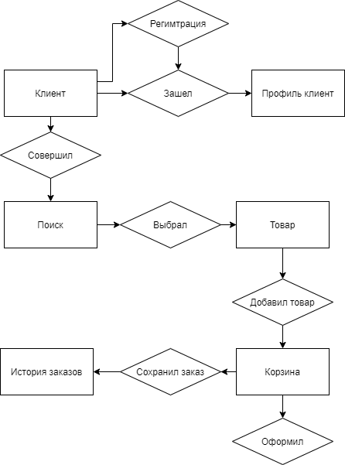

Рисунок 1.

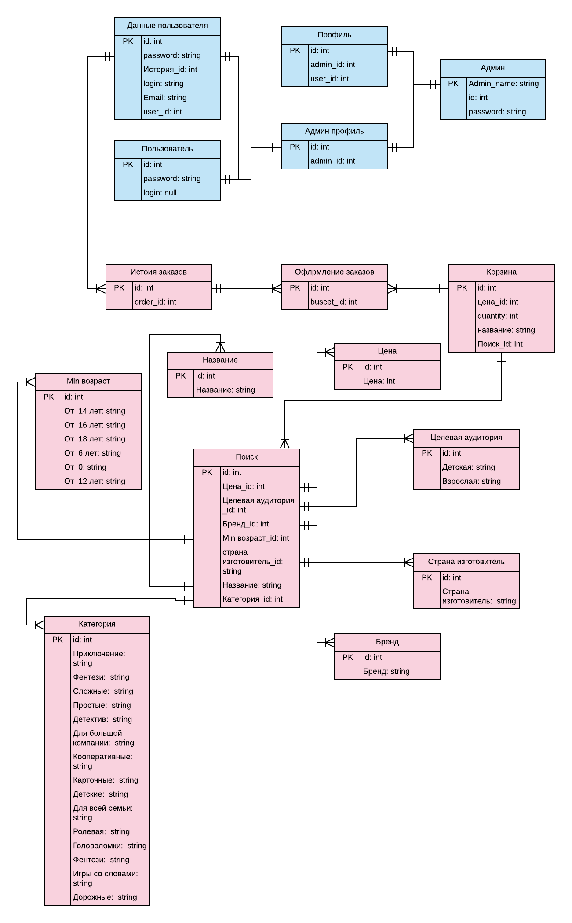

Рисунок 2.

**Выводы.**

Я реализовала базу данных, а также составила отчет по проделанной работе, согласно ГОСТ 7.32-2017.